109學年度貧困學生健檢矯治活動
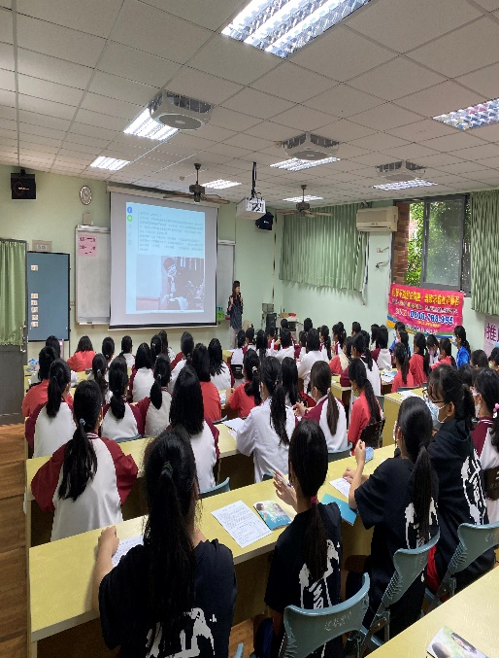 | 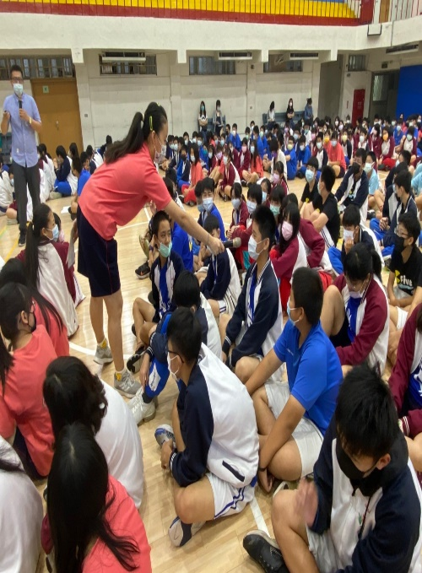
我EYE視力宣導講座 | 視力保健衛教講座
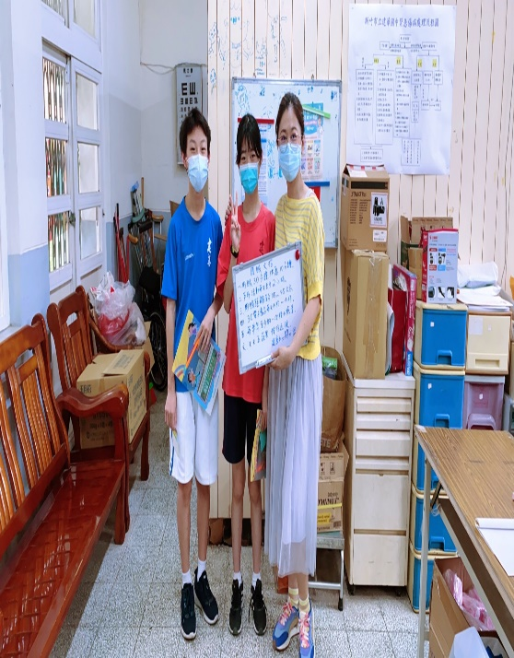 | 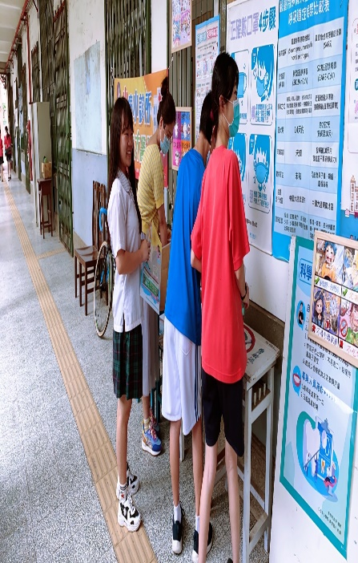
視力保健有獎徵答 | 有獎徵答活動

